
Provincia de Buenos Aires Dirección General de Cultura y Educación
Instituto Superior de Formación Docente Nro. 21 "Dr. Ricardo Rojas"

PROPUESTA PEDAGÓGICA DE INCLUSIÓN
Realizada en el marco de las Prácticas Docentes correspondientes a 4° año de Educación Especial

Residente: Herrera Daiana

Profesora de Prácticas: Andrea Filipelli Fecha:

Datos del estudiante:

Apellido y nombre del estudiante: Herrera Santiago Ismael
Fecha de nacimiento: 15/09/2016
DNI: 55.875.978 Edad: 7 años
Domicilio: Franklin 2954 Teléfono:
Año: 2023 Turno: Mañana

Datos de la institución de nivel
Institución: Escuela Primaria N° 41 “Dr. Carlos Pellegrini”
Nivel: Primario
Dirección: General Madariaga 1900, Moreno, Buenos Aires
Directivos: Agular Lorenza (Directora), Nancy Rodriguez (Vicedirectora), Romina Sepúlveda (Secretaria), Gabriela Rios (Prosecretaria)
Docentes: Paola Perez / Susana Kachuk
EOE: Russo, Ezequiel (OA) Ruiz Díaz, Eliana (OE) Hubeli, Laura (OS)
Inspector/a:

CARACTERIZACIÓN DEL ESTUDIANTE

Santiago es un niño de 7 años que se encuentra cursando el 1° grado, sección B, este grupo pedagógico está compuesto por 31 estudiantes, dos docentes para las áreas de Prácticas del Lenguaje, Cs. Sociales, Matemática y Cs. Naturales, también una docente para Educación Física y otra para Plástica.
Entre sus intereses principales se destaca la participación oral de las propuestas, le agrada responder cuando sabe la respuesta y ser felicitado por esto. En el área de plástica le gusta pintar con témperas y lápices, utiliza mucha concentración para elaborar estas propuestas. Sus habilidades son centradas en los aspectos vinculares, es solidario con sus compañeros y con quienes lo rodean, se encuentra atento y observador a lo que los demás hacen a su alrededor. Es un niño cariñoso con sus pares, le agrada que estén atentos a lo que él desea expresar. Aún continúa trabajando en la adquisición de su autocontrol ya que en ocasiones frente a distintas propuestas expresa corporalmente su desagrado.
En el aula se ubica siempre en el mismo lugar, desde allí tiene una visión general del grupo y se encuentra cerca del pizarrón, en ocasiones atiende a lo que la docente escribe y participa desde su lugar, en otras situaciones desea pararse y escribir en ese instante. Para organizar sus objetos reconoce los momentos en que debe sacar los útiles pero en la mayoría de las ocasiones no desea realizarlo. Reconoce los horarios de recreo, la cantidad que hay, si ya queda poco tiempo para ir al comedor o a su casa, en ocasiones pregunta la hora o la cantidad de recreos que pasaron para orientarse.

Evaluación pedagógica funcional:
ÁREA DE LA AFECTIVIDAD:
Es un niño sociable con sus pares, puede establecer conversaciones con quienes lo rodean; el vínculo con sus compañeros es recíproco ya que lo buscan y le proponen juegos y él hace lo mismo. Durante los recreos, primero se dirige al kiosco, ingiere lo que compró y luego juega con ellos y en el aula, cuando deambula, busca a algunos compañeros para proponerles un juego o conversar sobre videos o alguna situación que desee relatar. Cuando requiere ayuda o ser escuchado busca a sus compañeros para contarles, en el caso de no ser escuchado busca a la docente a cargo. Su vínculo con ellas es muy bueno, las reconoce ante las situaciones de emergencia o en caso de necesitar ayuda, conversa con ellas y hace acuerdos sobre su comportamiento en el aula. Expresa sus frustraciones o enojos de forma corporal, en varias situaciones ejerce golpes sobre la mesa o habla en un tono de voz elevado, se cruza de brazos y se niega a las distintas propuestas. Estas situaciones suelen repetirse diariamente, a veces apenas comienza el día, el detonante principal es la exigencia hacia el niño de sacar sus útiles y realizar tanto las propuestas escritas como la copia del pizarrón. Cuando sucede esto, se repite varias veces en la jornada y suele elevar su sentimiento hasta el llanto, golpear objetos, golpearse a sí mismo, gritarle a los que lo rodean, tirarse al piso. Las propuestas que se le hacen para poder calmar esta situación son conversar sobre lo que siente, utilizar juegos de mesa, pintar un dibujo; en pocas ocasiones estos recursos funcionan, en la mayoría, sigue en esta postura por varias horas más. Casi siempre en el último módulo cede a las propuestas anteriores, desea jugar o conversar y en pocas circunstancias copia en su cuaderno.
Un día, al comenzar la jornada, el niño se niega a sacar el cuaderno y la cartuchera de su mochila, la docente le insiste y él le grita. Se queda gritando por varios minutos, alrededor de diez, durante todo el primer módulo se repite la situación. En la siguiente hora, vuelve a suceder lo mismo y se acercan distintos actores de la institución (vicedirectora, EOE) y Santiago no puede dejar de gritar y llorar. No acepta salir del aula para despejarse o jugar, realiza un acuerdo con ellos recordando cómo hay que comportarse en la escuela. Por unos minutos se queda en silencio y llorando, pero luego del recreo vuelve a repetirse la situación; se le ofrece juegos de mesa o realizar un dibujo y se niega a ambos. Se queda recostado sobre la mesa por el resto de la hora, en algunos momentos deambula por el aula y vuelve a sentarse y apoyar su cabeza expresando “tengo sueño”. Varias veces en el primer o segundo módulo el niño se expresa repitiendo su deseo de dormir, las docentes aceptan y duerme con su cabeza recostada en la mesa durante media hora o más.

ÁREA DE LA AUTONOMÍA:
En referencia a esta área, Santiago se traslada por la institución de forma autónoma, conoce cada lugar. En la organización de su mochila y útiles aún se le dificulta sacar el cuaderno para escribir, cada vez que copia algo del pizarrón vuelve a guardar todo en la mochila. Cuando desea escribir, lo hace en el cuaderno o en el pizarrón de forma espontánea y autónoma. Cada vez que se le ofrece ayuda sobre las situaciones pedagógicas responde “no”. Cuando conoce una respuesta la dice en voz alta, a veces levanta la mano, se para en la silla, corre hacia el pizarrón o a la docente a expresarlo, nunca se queda con la respuesta sin decirla. Reconoce, localiza y utiliza los materiales de apoyo para la situación que los necesite. Por ejemplo en una ocasión, el niño requería recordar el nombre del número noventa, se acercó al pizarrón donde se encuentra pegado el apoyo de los números de la familia de dieces y su respectivo nombre. De esta forma lo recordó y utilizó para formular su respuesta. (CRÓNICA n°3). 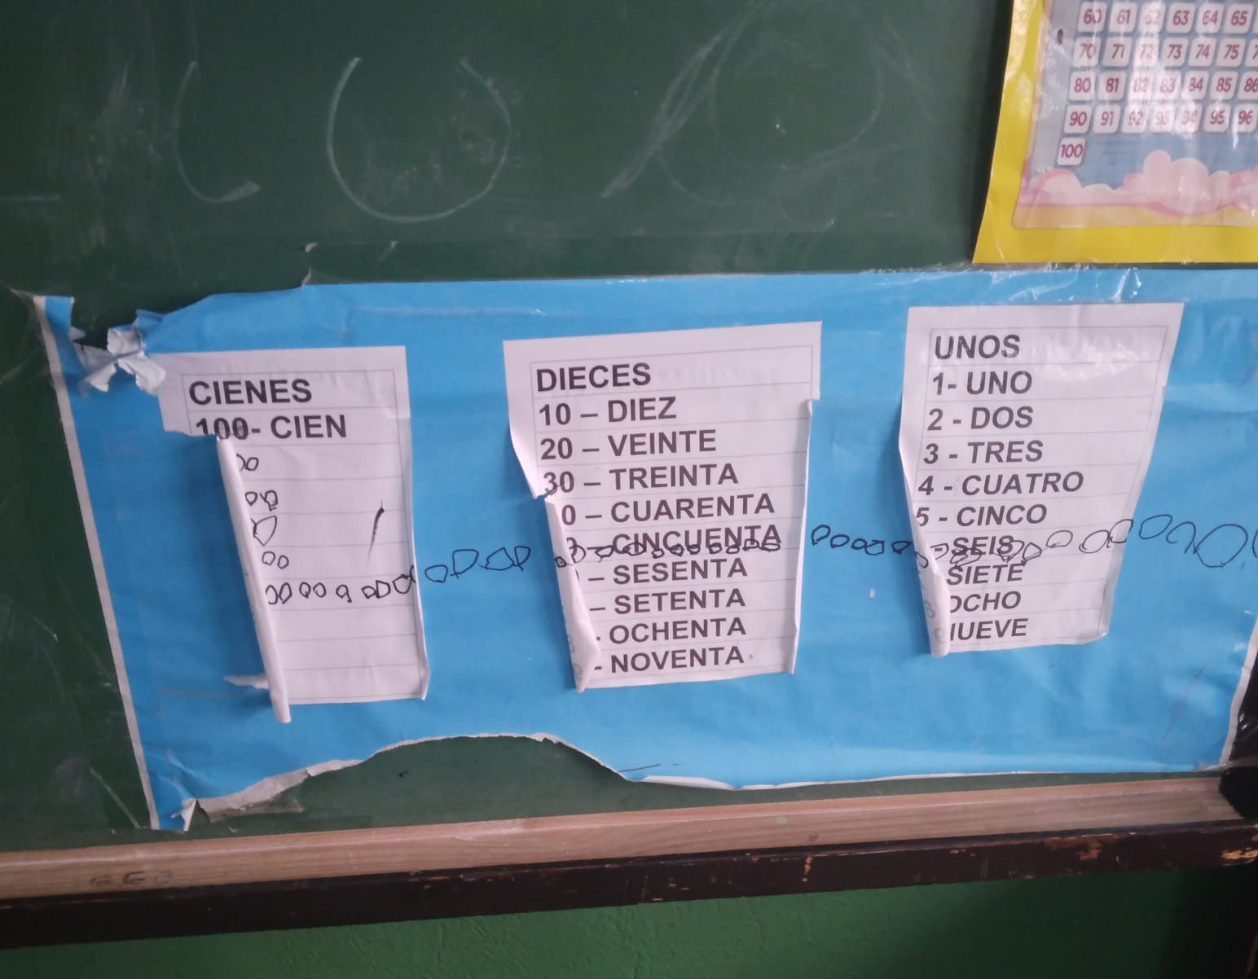
Aún no se higieniza dentro del baño de forma independiente, la madre debe ser llamada para realizar esta acción. Puede identificar las distintas situaciones de su cuerpo, si se siente mal, si le duele la panza, el momento de ir al baño, las expresa en forma oral a las docentes. Toma sus propias decisiones cuando cree que es la elección correcta.
Ante las propuestas de juego compartido con sus compañeros, Santiago se comporta dispuesto a jugar con todos, le emocionan los juegos de emboque, los que tengan imágenes; pero al momento de prestar o cambiar de juego suele no desearlo, se enoja y sólo comparte si él también participa.

ÁREA DEL LENGUAJE:
En esta área se puede observar que se comunica de forma oral y fluida. En situaciones de enojo o alteración sus expresiones se centran en pocas frases: “no quiero”, “nunca no puedo”.
Se encuentra en la hipótesis de escritura silábica alfabética porque escribe y dicta una o dos letras (en ocasiones) para cada sílaba, sus grafías corresponden (en la mayoría de las veces) con el valor sonoro convencional. Por ejemplo, en una cartelera escribió “JUAR (jugar)” y “SI DEBOIVERTIRES (si divertirse)”, se puede observar el faltante de algunas consonantes, pero en esta situación reconoció que “divertirse” es con V y siguió escribiendo correctamente pero no borrando lo anterior.
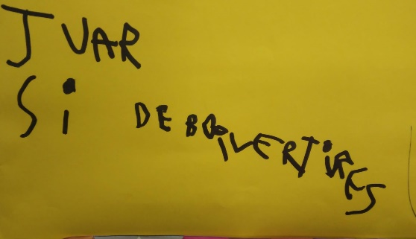
Cuando escribe una palabra dictada, en algunas ocasiones, le faltan letras o las intercambia por otras; por ejemplo para la palabra “tijera”, escribe “TIJELA”. (Crónica N°6)
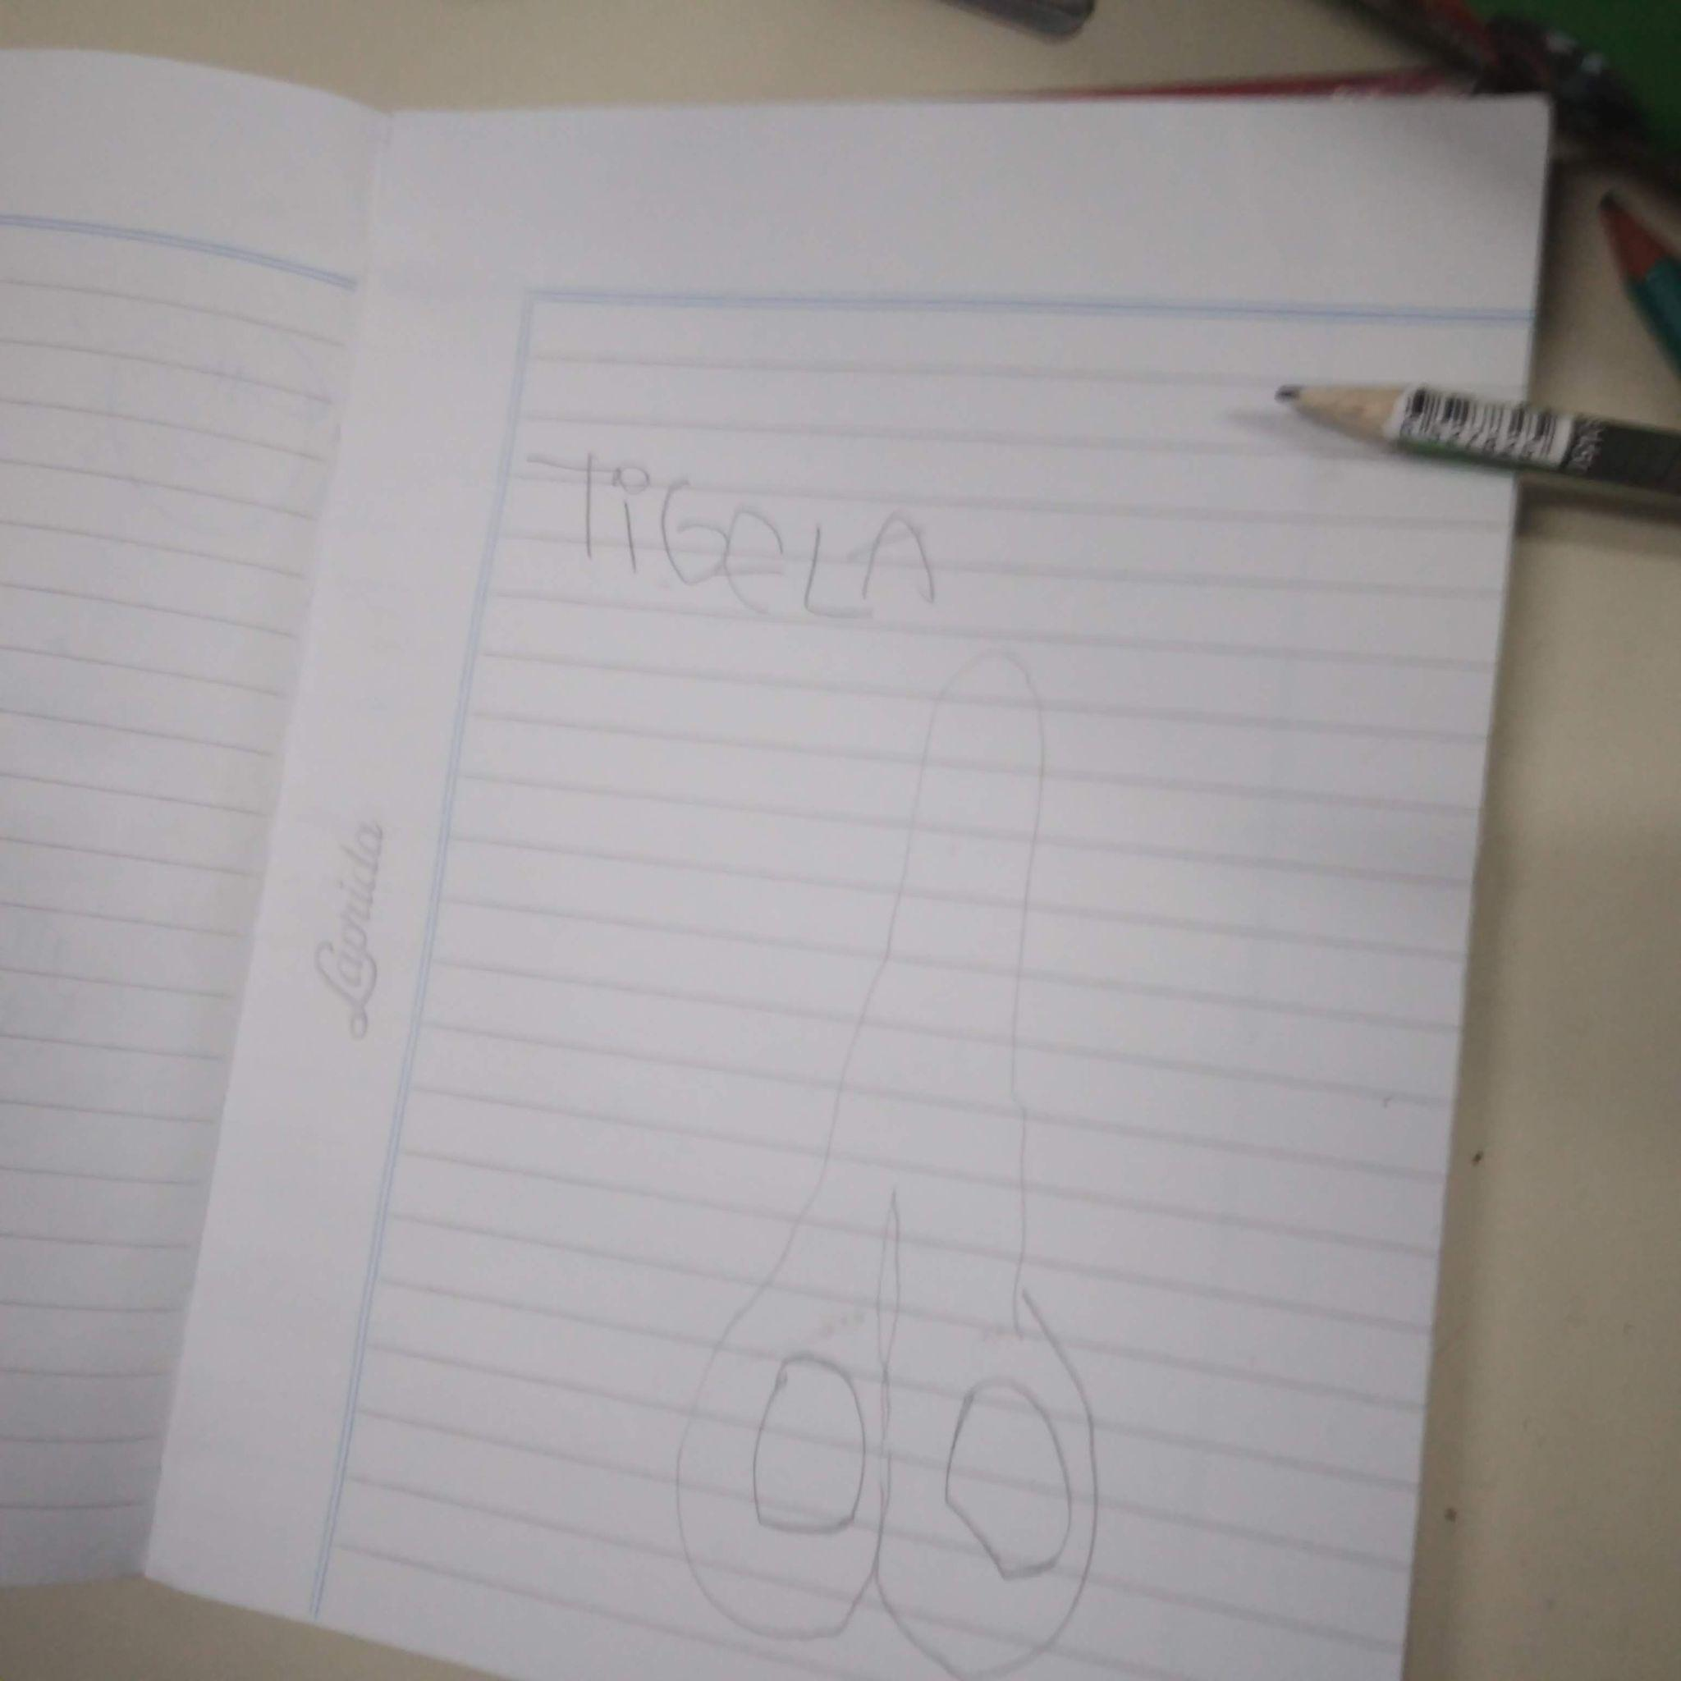
Escribe oraciones cortas, si la propuesta lo dispone las inventa él con palabras que conoce, en algunas ocasiones olvida los conectores.
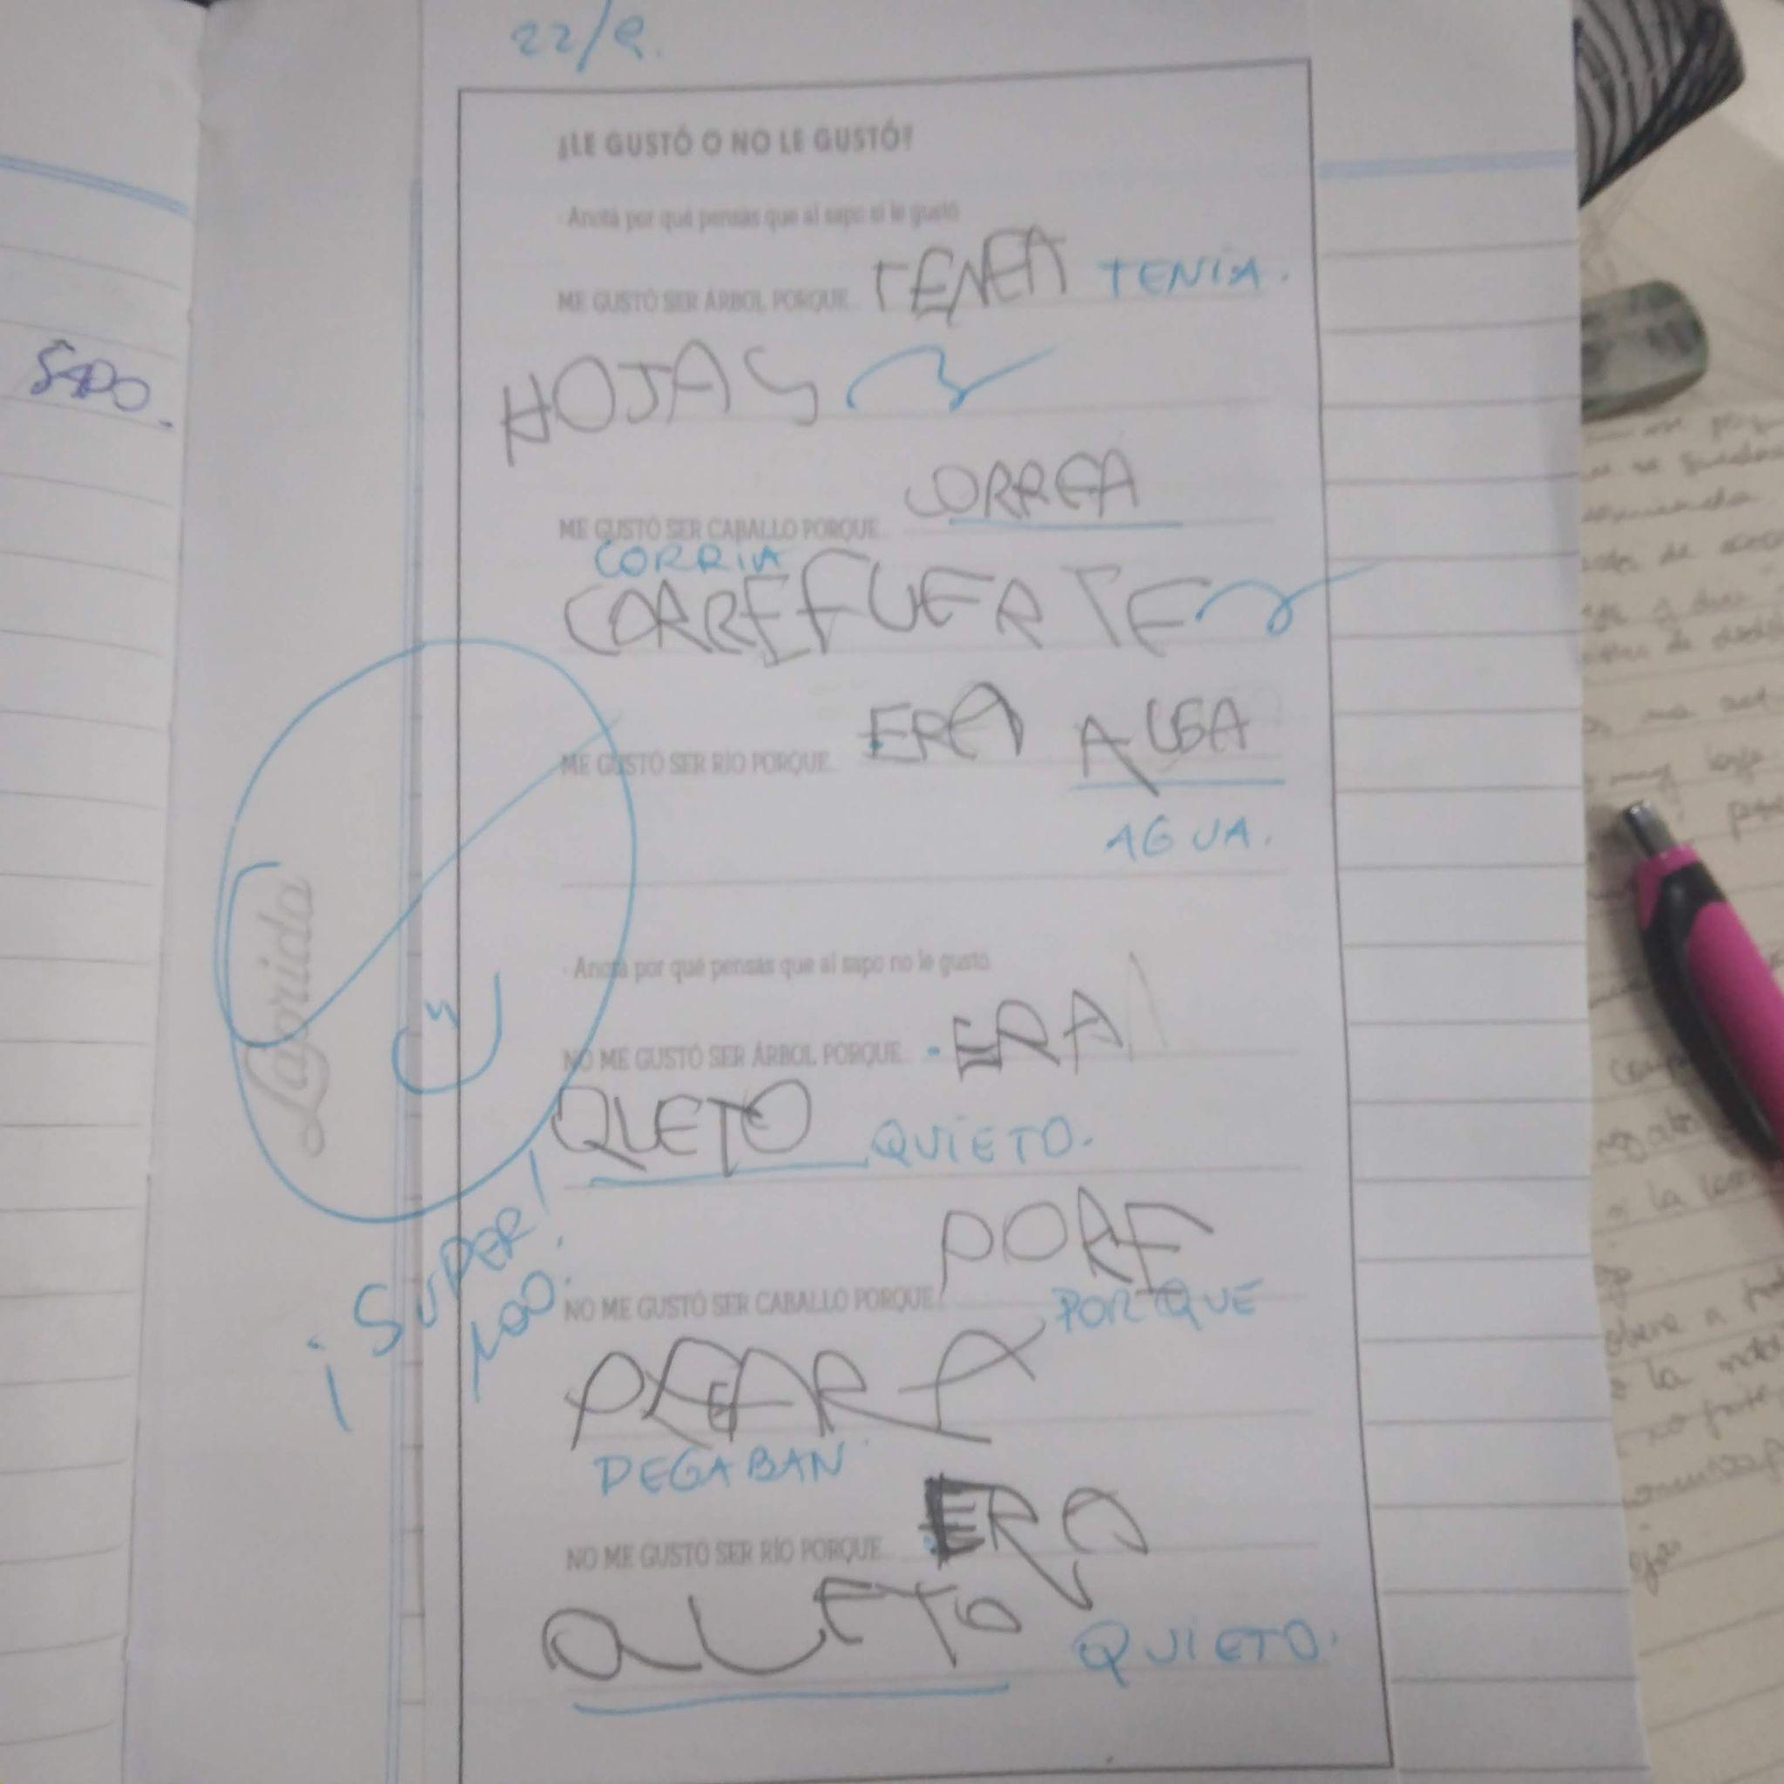
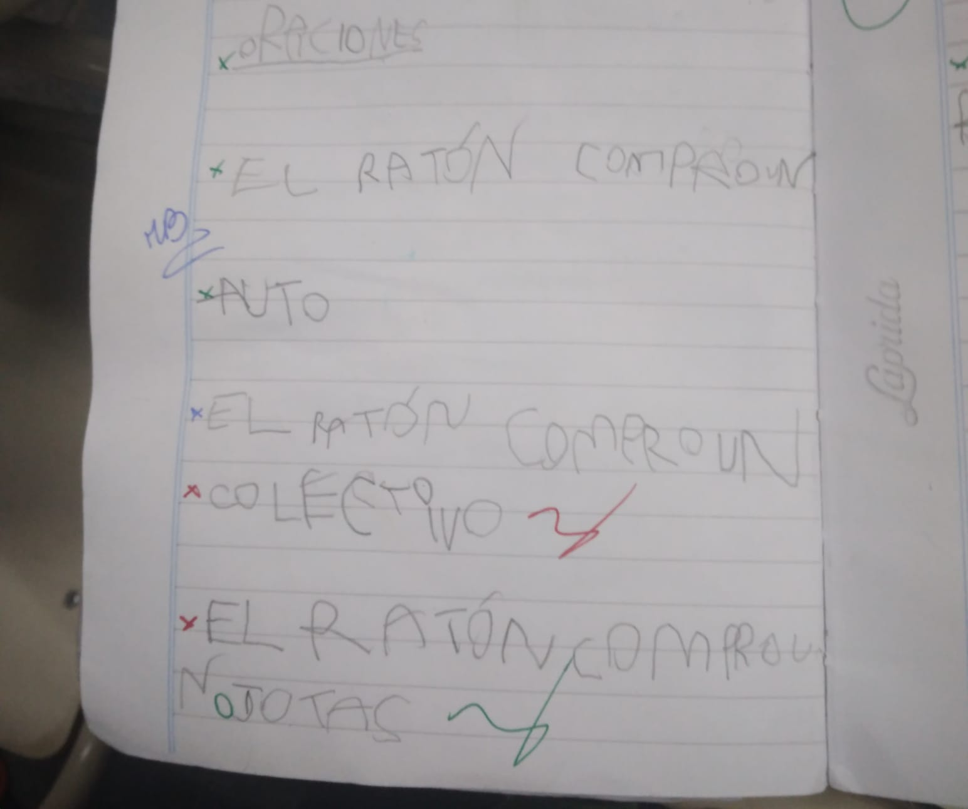
En cuanto a las propuestas de escritura y lectura, le agrada responder en forma oral o escribirla en el pizarrón. Se presentan dificultades actitudinales al momento de copiar desde el pizarrón o escribir en su cuaderno sus propias respuestas, hay una falta de deseo del niño en estas situaciones. Resuelve las consignas que se encuentran en fotocopias con insistencia de las docentes, las realiza con su ayuda pero puede hacerlas autónomamente.
En cuanto a su escritura, lo hace en mayúsculas, en la lectura puede leer en mayúsculas y minúsculas, reconoce ambas. Cuando debe copiar una palabra en minúscula, la escribe en mayúscula correctamente.
En relación a su lectura, lo hace de corrido espontáneamente, en algunas ocasiones lee las palabras u oraciones de su alrededor. Cada vez que hay un pizarrón escrito, por las docentes, los lee completos. Ahí parte su interés para resolver las consignas oralmente.
Cuando lee, lo hace en voz alta o media, casi nunca en voz baja, también lo hace para sus compañeros de grupo.
En el área de matemáticas, conoce los números hasta el 100 porque puede secuenciarlos ordenadamente en la serie numérica, correspondiendo con la noción de ordinalidad. En cuanto a la conservación de cantidad la tiene adquirida ya que, en situaciones lúdicas demostró que puede identificar una misma cantidad aunque cambien los objetos. En una ocasión cuando debía repartir dos juegos entre sus compañeros contó la cantidad de números móviles y títeres de dedos y repartió a cada uno la misma cantidad.
Realiza correspondencia entre cantidad y objetos, por lo tanto tiene la noción de cardinalidad.
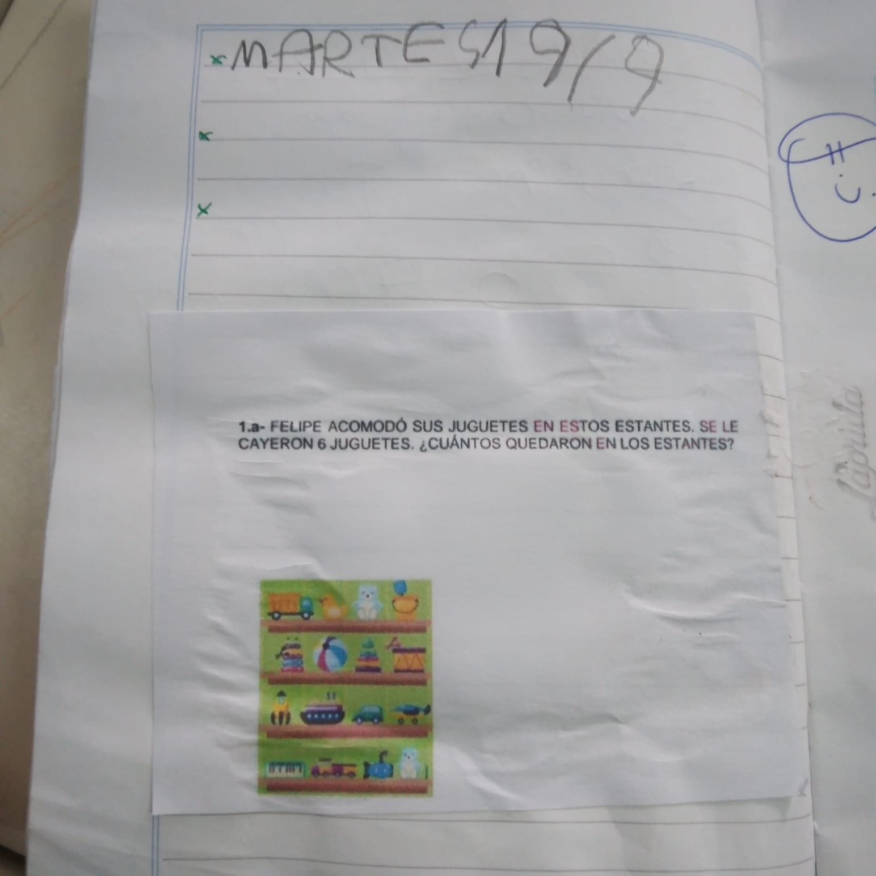
Esta actividad la realizó en forma oral correctamente.
Las sumas las realiza en formato horizontal, de una cifra y mentalmente, cuando se le presenta la consigna, la lee, piensa por unos momentos (sin necesidad de un objeto que lo represente) y luego responde oralmente; en algunas ocasiones también escribe las respuestas.
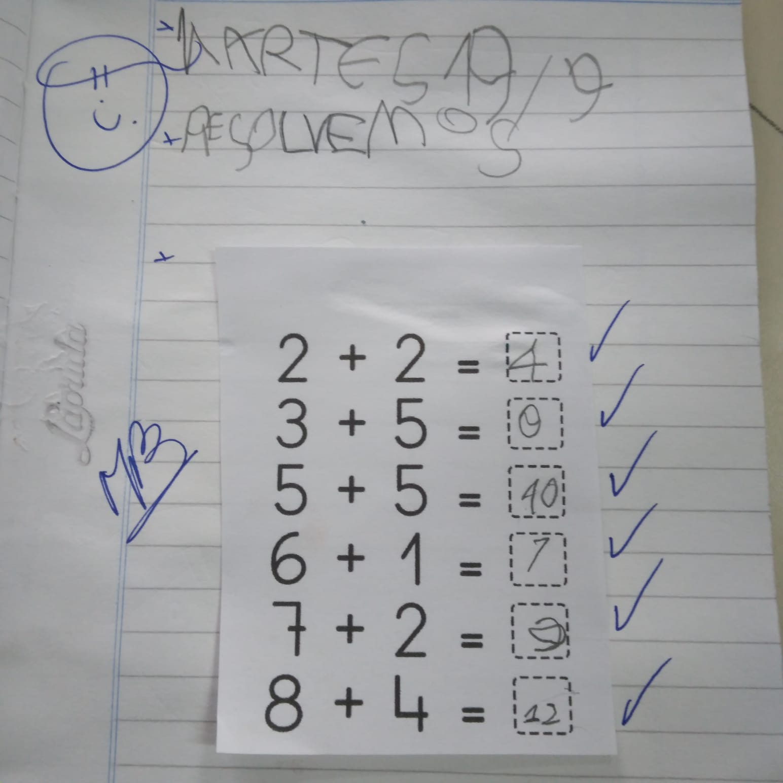
Aún se encuentra trabajando con la descomposición de números de dos cifras, ya que al momento de sumarlas se dificulta su comprensión. En esta situación podemos ver que resolver mentalmente “12+5” es complejo para este momento, es cambio, si 12 es descompuesto en 10+2 es más fácil de agrupar. En la primera suma cuando se dio cuenta que no era una cuenta simple expresó “no quiero jugar más” y se levantó de su silla. Cuando le presenté los números móviles para poder descomponer el 12, le agradó y me pidió “volver a jugar”, lee la consigna, suma con los dedos el 2 y el 5, grita “es siete” y lo escribe. Luego me dice “¿sumo 10?”, al responder afirmativamente me pide que le preste mis dedos para contar; realiza el conteo del 1 al 17 en voz alta y escribe la respuesta diciendo “ya está”.
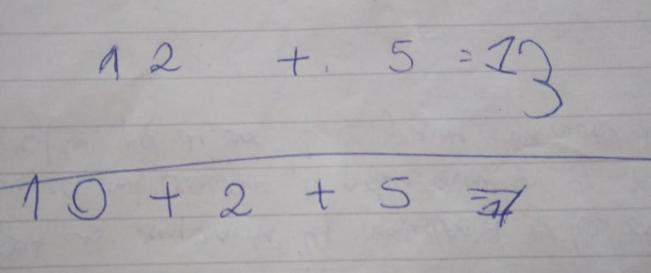
En la organización de su cuaderno, escribe en la mayoría de las ocasiones dentro del renglón, algunos días, dependiendo de su estado de ánimo, escribe saliéndose de los renglones y en tamaño grande; respeta los espacios entre palabras y escribe/copia correctamente la fecha cada día. Reconoce cada cuaderno para cada área o docente.
ÁREA DE LOS PROCESOS COGNITIVOS:
Su atención se encuentra entre los tres y cinco minutos, dependiendo la situación y el contexto en el que se encuentre. Recuerda información y aprendizajes de días anteriores, retoma con una idea disparadora o comentarios de los compañeros y docentes. Las consignas expresadas oralmente las interpreta la primera vez que las escucha, si la resolución puede ser mentalmente las realiza de ese modo, luego expresa oralmente el resultado. Participa activamente en el contexto del aula.
Ante el faltante de un número en la secuencia numérica, lo completa oralmente o con el signo numérico

DESEMPEÑO EN LAS ÁREAS CURRICULARES
Prácticas del Lenguaje:
En esta área suele participar activamente de la resolución del pizarrón, no suele ofrecerse en los espacios de lectura pero sí lo hace individualmente. Le agrada la invención de nuevas propuestas sobre lo conocido (cambiar una parte del cuento).
Matemática:
Es el área en que más le agrada participar, se encuentra atento y responde a cada pregunta, se ofrece a pasar al pizarrón y explicar a sus compañeros. Completa el cuaderno de forma esporádica. La docente promueve que la resolución oral es válida para evaluarlo y al recibir una felicitación de ella, él se siente reconfortado. Utiliza el ambiente alfabetizador de requerirlo. En algunas situaciones ayuda a sus compañeros a pensar las respuestas, les da ideas o pistas para resolverlo cuando no es su turno de responder.
Ciencias Sociales:
En este espacio suele no realizar las actividades aunque contengan imágenes o propuestas con juegos. La docente insiste en que sean realizadas y a veces lo logra. Participa activamente respondiendo consignas de forma oral o ayudando a sus compañeros a pensar las respuestas, les da ideas o pistas para resolverlo cuando no es su turno de responder.
Ciencias Naturales:
En esta área le gusta participar en los ejemplos, ayudar a la docente a escribir en el pizarrón. Le agrada describir situaciones que se relacionen con el contenido que describe la docente, se encuentra atento y en su lugar.
Educación Física:
En esta área el niño participa por momentos de las propuestas, no suele completar ninguna. Mientras sus compañeros participan de la clase, él toma algún objeto o recurso de la docente y juega en solitario en una esquina del patio, le gusta jugar con aros. Al comienzo de la clase se dispone a realizar la propuesta pero pierde el interés y se aleja del grupo.
Artística:
En esta área le agradan los momentos de pintar con témperas y el uso de la tijera y plasticola. En ciertas situaciones hay propuestas que no le interesan como pintar un dibujo ya armado. Siempre se encuentra predispuesto y contento cuando reconoce que es el momento de esta área.
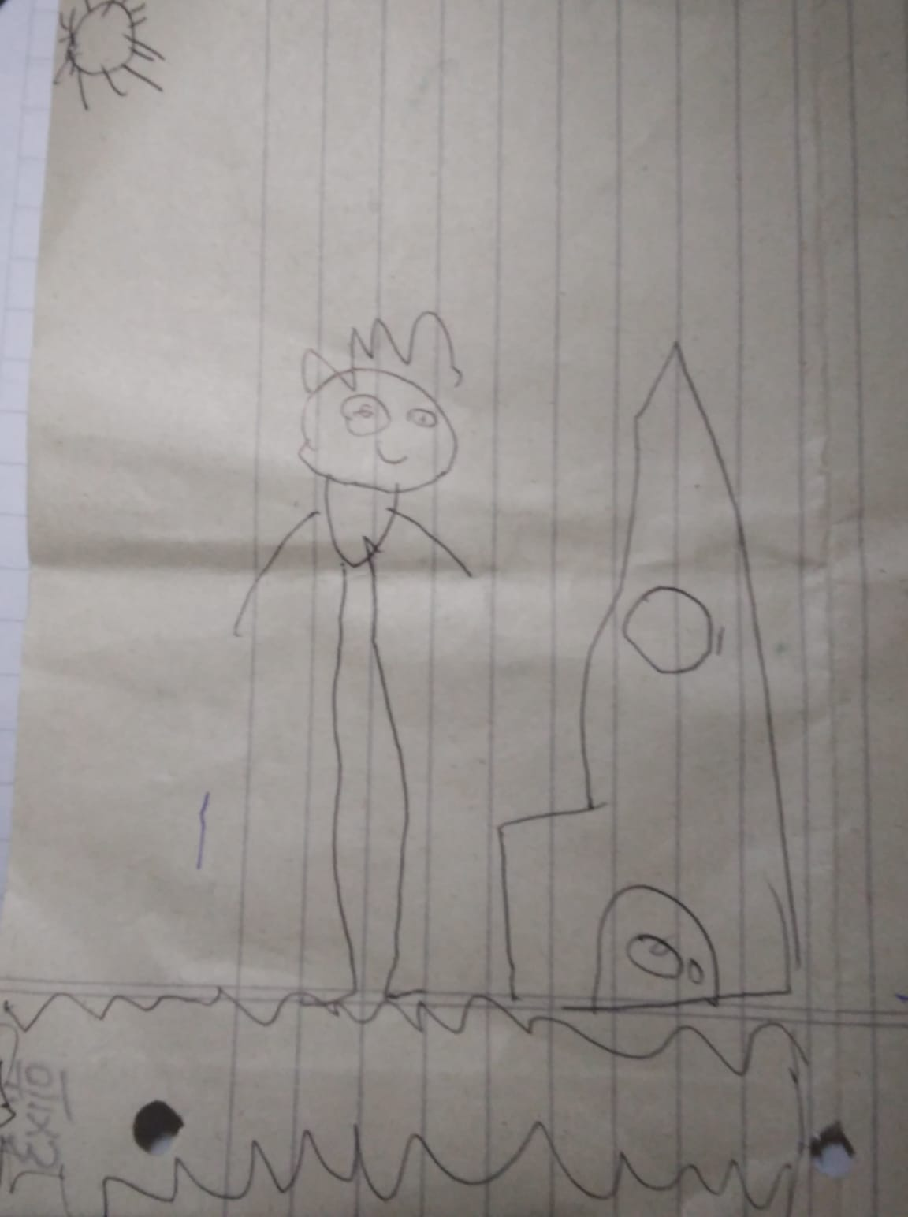
Se dibujó a él en su casa como alternativa a la propuesta de la docente.
Contexto familiar-social: Vive con su madre, padre y dos hermanos mayores de edad, la madre es la que se encarga de las situaciones escolares del niño, lo lleva a la escuela y se reúne con las docente y EOE cuando se o solicita, trabaja como auxiliar en la cocina de la escuela.
Trayectoria educativa:
Barreras para el aprendizaje y la participación detectadas en las distintas propuestas educativas:

DISPOSITIVO EDUCATIVO DE INCLUSIÓN

Tengan en cuenta la caracterización del estudiante, el grupo, las propuestas pedagógicas habituales y las barreras observadas. Escriban en forma concreta y den ejemplos de lo que proponen para que quede bien claro.

Fundamentación (breve pero basada en las leyes educativas, normativa vigente y bibliografía sobre educación inclusiva y DUA).

Propuestas de especificación curricular: especificación, priorización y secuenciación de expectativas de logro y contenidos en las diversas áreas.
Si el alumno necesita la incorporación de contenidos pertenecientes a otro ciclo, se mencionan organizados por áreas. Si requiere la incorporación de contenidos que no están presentes en el Diseño del Nivel (por ejemplo autonomía, auto cuidado, habilidades sociales, etc.) se consignan también.
Estrategias de intervención pedagógico didácticas: descripción de estrategias, recursos, tiempos, espacios y agrupamientos que favorecen la participación y el aprendizaje del estudiante, para ser incluidas en la planificación de clases, aplicando los principios del DUA.

Configuraciones de apoyo: identificar las necesidades de apoyo del estudiante en el contexto áulico. Diseñar los apoyos especificando de qué tipo de apoyo se trata, según el “vinculo con el otro” ²(innecesario
- accesorio, solicitud – tramitación, colaboración – acuerdo, indicación aceptación, obligación cumplimiento), frecuencia de implementación y responsables. Construcción conjunta con estudiantes, familias y docentes intervinientes.

PARTICIPACION DEL ESTUDIANTE COMO PROTAGONISTA DE LA PPI Y DE SU FAMILIA:

  - Intereses, expectativas y compromisos expresados por el estudiante y la familia. Acuerdos.

CRITERIOS DE EVALUACION Y PROMOCION:

¹ López Melero, M. “Construir una escuela sin exclusiones” Aljibe
² Aznar, Andrea y González Castañón, “¿Son o se hacen?”. Noveduc 2007

